Департамент образования Нижегородской области
ГОУ СПО «Пильнинский агропромышленный техникум»

Методическая разработка

Тема: «Приемы активного контроля на уроках производственного обучения»

по профессии: «Повар, кондитер»

р.п.Пильна
2007 год

РАССМОТРЕНО
Предметной (цикловой) комиссией
профессиональных дисциплин
Протокол № _____
от __________________2007 года
Председатель __________/Л.И.Ануфриева/

Автор: Веселова Оксана Евгеньевна- мастер производственного обучения

Методическая разработка предназначена для мастеров производственного обучения. Представленные формы и методы работы способствуют активизации мыслительной деятельности и систематизации знаний, умений, навыков учащихся на уроках производственного обучения.

ВВЕДЕНИЕ
Для активизации мыслительной деятельности учащихся необходимо менять методы и формы работы на уроке производственного обучения. Мастер должен стараться завлечь учащегося, привлечь к творческой мыслительной деятельности. Для активизации познавательной деятельности обучающихся необходимо разнообразить приемы и методы контроля.
Педагогический контроль-система проверки результатов обучения и воспитания учащихся. Это средство установления прямой и обратной связи между мастером производственного обучения и учащимися.
Какие функции выполняет педагогический контроль?
Контролирующая функция- позволяет выявить знания, умения, навыки учащихся и проводить постоянный мониторинг хода и результате в обучения;
Обучающая функция- в ходе проведения контрольных заданий происходят повторение и закрепление, совершенствование приобретенных ранее умений путем их уточнения и дополнения. Учащиеся переосмысливают и обобщают пройденный материал, используют знания в практической деятельности. Контроль способствует формированию умений и навыков рационально организовывать рабочую деятельность, самостоятельно овладевать умениями;
Организующая функция- повседневная работа по усвоению и совершенствованию учащимися знаний, умений;
Развивающая функция- стимулирует познавательную активность учащихся; процесс контроля требует напряжения умственной деятельности, обострения работы внимания, памяти, мышления, воображения. При любой проверке учащимся необходимо воспроизводить усвоенное, перерабатывать и систематизировать имеющиеся знания, умения и навыки, делать выводы, обобщения, приводить доказательства, что эффективно содействует развитию обучаемого;
Воспитывающая функция- затрагивает эмоциональную сферу личности, дисциплинирует учащегося, воспитывает у него чувство ответственности за свою работу, приучает к систематическому учебному труду, стимулирует активную учебную деятельность;
Методическая функция- позволяет оценить методы преподавания, выбрать оптимальные варианты обучающей деятельности, совершенствовать методики преподавания;
Диагностическая (проверочная) функция - результат и оценка учебной деятельности; получение информации об ошибках;
Прогностическая функция - на основе результата в составлении прогноза на будущее.
Различают четыре вида контроля: предварительный, текущий, промежуточный и итоговый. Предварительный контроль проводится в начале года, с целью определения исходного уровня знаний , умений. Текущий контроль проводится на каждом уроке, с целью определения усвоен ли предыдущий материал. Промежуточный контроль позволяет определить качество изучения материала по разделам, темам. Он проводится с целью проверки полученных знаний , приобретения умений и навыков. Итоговый контроль направлен на проверку конечного результата обучения, выявление степени овладения учащимися системы знаний, умений и навыков , полученных в процессе изучения отдельного предмета или ряда дисциплин.
Мастер производственного обучения должен не забывать, что контроль должен быть планомерным, систематическим, объективным, всесторонним, индивидуальным, экономичным, педагогически тактичным и осуществляться в спокойной, деловитой обстановке.

ОСНОВНАЯ ЧАСТЬ
Для проверки знаний учащихся могут использоваться различные приемы и методы :устный опрос, письменный опрос, стандартизированный опрос ( тестирование), практический контроль и др.
Для того чтобы активизировать деятельность учащихся на уроке производственного обучения можно использовать самые разнообразные формы устного опроса :
Устный опрос
индивидуальный
фронтальный
комбинированный
Формы контроля
Светофор
Взаимоопрос
Цепочка
Интервью
Древо познания
Мозговой штурм
1.Светофор ( Приложении 1)
Мастер производственного обучения использует вопросы трех уровней сложности. Красный конверт содержит вопросы высокого уровня сложности. Оранжевый конверт содержит вопросы базою го уровня сложности. Зеленый конверт содержит вопросы низкого уровня сложности. Учащиеся выбирают вопросы любого уровня. Они предупреждены об уровне оценивания заданий.
2.Взаимоопрос (взаимоконтроль)
Мастер производственного обучения сообщает учащимся, что на уроке будет проводиться взаимопроверка по определенной теме, разделу, вопросам.
Группа разделяется на «мастеров производственного обучения» и «учащихся».
«Учащиеся» отвечают своим «Мастерам производственного обучения». Особое внимание обращается на поддержание тишины в аудитории.
Оцениваются ответы «учащихся». Может выставляться отметка.
Учащиеся могут поменяться ролями, при этом возможна пересадка на другие места и изменение пар.
3. Цепочка (отработка умений)
1. Подготовительный этап. На этом этапе мастер производственного обучения готовит карточки. Их должно быть столько, сколько учащихся в группе.
Можно ограничиться двумя вариантами карточек.
2.Все учащиеся получают карточки. На первом этапе
они готовятся к устному объяснению ,например, как приготовить борщ.
3. После подготовки учащиеся начинают работать в парах. Кто-то из учащихся в паре объясняет порядок выполнения работы. Второй учащийся слушает.
4. Затем второй учащийся в каждой паре объясняет, например, технологию приготовления рассольника
5. После этого учащиеся обмениваются карточками, и один из них пересаживается на одно место вперед. И работа повторяется по прежнему алгоритму. Так как пары могут выполнять задания в разном темпе, для заполнения паузы в карточке может быть несколько заданий. Учитель во время работы может прослушать несколько пар и оценить их ответ.
4. Цепочка (опрос)
Мастер производственного обучения предлагает учащимся придумать вопросы по пройденной теме или разделу. Вопрос должен предполагать короткий ответ не более 1 минуты. Количество вопросов зависит от объема проверяемого материала и времени, выделенного для этой цели. Если эта проверка темы одного урока, то каждый учащийся придумывает по одному вопросу. Если же это раздел изучаемого предмета, то учащиеся придумывают по три — пять вопросов. Подготовка вопросов может быть как на уроке, так и дома. Ученики работают с конспектом, литературой, формулируют и записывают вопросы в своих тетрадях. Один учащийся задает вопрос рядом сидящему товарищу . Он отвечает на поставленный вопрос и задает вопрос следующему и т.д. В случае , если ученик не может дать ответ, вопрос задается всему классу. Ученика, ответившего на три случайных вопроса желательно оценить.
5.Интервью
Группа делится на корреспондентов и выступающих. Выступающие получают карточку с теоретическим вопросом или практическое задание. Выступающие готовятся к выступлению или к выполнению практического задания, а затем выступают. После рассказа корреспонденты задают выступающим вопросы по теме.
6.Древо познания (Приложение 2)
На доске изображена яблоня. На яблоках написаны вопросы по изученной теме ( это несозревшие плоды) . На яблоке несколько листочков - помощники учащихся. На них написаны подсказки. Ученик выходит к доске , срывает яблоко, зачитавает вопрос, дает полный ответ. При ответе может взять листочек , т.е воспользоваться подсказкой.
7.Мозговой штурм (Приложение 3)
Группа делится на две команды. Одна команда располагается лицом к другой команде. Студент одной команды получает задание контролировать студента другой команды , сидящего напротив. Сначала задаются вопросы первой команде ( на вопросы отвечают по очереди каждый член команды) в течении 1 минуты. Затем результаты сообщают соперники. Позже задаются вопросы второй команде.
После объяснения материала для проверки и закрепления знаний, умений и навыков учащихся я использую письменный опрос (Приложение 4). Они заменяют фронтальный опрос мастера, так как ребята, отвечая на вопросы или выполняя задание самостоятельно оценивают свои знания. Ребята с большим желанием разгадывают составленный мной кроссворд.

письменный опрос

Для формирования знаний, умений и навыков
Для закрепления знаний, умений и навыков
Для проверки знаний

самостоятельная работа
работа по карточкам
составление технологических карт

ответы на вопросы
производственный диктант
составление схем
составление кроссвордов
разработка меню
решение ситуационных задач

В любой период обучения можно применять учебные алгоритмы и карты-задания ( Приложение 5).
При обучении профессии “Повар, кондитер” применяются простые и сложные, линейные и разветвленные алгоритмы. Особенно важно применять алгоритмы при изучении технологии приготовления блюд.
Карты-задания также применяются в различные периоды овладения профессией. Карты-задания бывают различного вида.
Первый, основной вид - карта-задание – по изучению устройства и принципа работы оборудования.
Второй вид – по фиксации трудовых действий, изучению технологических процессов, отработке фактического хода трудового процесса.
Карты – задания третьего вид - по обнаружению реальных отклонений и нарушений от норм, правил, технологии.
Четвертый вид карты-задания – служит для выработки конкретных действий, определения условий, решения ситуационных задач, разрешения производственных ситуаций.
Учащиеся лучше запоминают сложную терминологию в процессе игры «Лото», «Кроссворд» В процессе накопления учебного материала усложняется и игра. Она становится ролевой. Перед учащимися ставится задача не просто назвать правильно термин, но и применить его в контексте, рассказывая о последовательности изготовления изделия.
Так, например, учащимся выдаются карточки-задания, в которых отражена конкретная задача. Более слабому ученику достается карточка с заданием типа: Вы заказчик, и пришли в кафе заказать себе торт. Ваша задача суметь правильно объяснить повару желаемый результат работы.
Ученику со средним уровнем подготовленности поручается роль повара и в его карточке-задании должны быть перечислены те термины, которые должен будет употребить в речи при беседе с заказчиком. И со слов заказчика нарисовать модель.
Для «сильного» ученика дается задание повышенной сложности. Он должен внимательно прослушать диалог повара с заказчиком и выявить все ошибки, допущенные в разговоре учащихся.
Таким образом, процесс усвоения материала происходит от простого к сложному, дети привыкают использовать профессиональную лексику, мысленно представлять модели изделий по описанию. Обучающие игры являются методом педагогической технологии формирования профессионального, творческого мышления и направлены на развитие у учащихся различных структур: восприятия, ощущения, памяти, мышления.
Специфика производственного обучения позволяет мне широко применять бригадный метод. Я считаю, что общественная мотивация трудовой деятельности усиливает интерес к работе. Современная наука требует не развитие одной личности, а коллектива. Участвуя в коллективном труде человек, познает не только других, но и себя: кто он есть, какую ценность представляет для окружающих, что он может. Прежде всего, изменяется его отношение к себе, а затем и отношение коллектива, педагогов. Как показывает наблюдение ученики практически и психологически не готовы к участию в производственном труде. Представление у них о будущей профессии, очень смутное. Важной предпосылкой самовоспитания является адекватная оценка своего соответствия требованиям профессии.
По этому, используя в процессе обучения бригадный метод основная задача состоит в создании микроклимата близкого к производственной обстановке .
Для подготовки к уроку производственного обучения я привлекаю совет бригады, который знакомится с предстоящей темой урока. Вместе с бригадирами и контролерами распределяются задания между членами бригады, продумываются методы контроля, выполнение задания, приема продукции, расстановка учащихся по оборудованию. Урок я начинаю с построения бригад. Затем провожу вводный инструктаж, который можно
провести в форме деловой или тренировочной игры, с целью проверки знаний предыдущего урока, затем провожу объяснение нового материала, выдаю задание на каждую бригаду. Бригадиры должны сами распределить работу между членами своих бригад. Затем провожу текущий инструктаж. Контролеры и бригадиры следят за правильностью выполняемой работы, техникой безопасности, а контролер следит за качеством изготовляемой продукции.
На заключительном инструктаже я предоставляю слово бригадирам и контролерам для анализа выполненной работы. Подводятся итоги и выставляются оценки учащимся. Лучшие работы демонстрируются учащимся.
Для решения проблемного задания хорошо использовать групповую форму работы. Работу можно построить в двух направлениях:
1 Разделить всех учеников на группы по уровню их подготовленности. У всех трех групп задания будут разные по сложности.
Первыми раскрывают решение поставленной проблемы группа учеников со слабым уровнем подготовленности. Ученики двух других групп слушают и оценивают ответ, Затем отвечает следующая группа. Завершают и обобщают ответ ученики с высоким уровнем подготовленности.
2. Все ученики делятся на группы. В каждой группе по 5 человек, из которых один «сильный», один «слабый», остальные со среднем уровнем подготовленности. Для всех групп задание дается одинаковое. Это может быть изучение нового материала или повторение. Сначала учащиеся работают коллективно. Затем каждый член группы рассказывает этот материал, один начинает , а следующий продолжает. Завещает работу учащийся с более высоким уровнем подготовленности. Свои ответы они оценивают сообща. Моя функция заключается в контроле качества знаний учащихся. Заслушивая ответ самого «слабого» ученика , я могу оценить всех остальных учеников группы. Ответившая группа получает усложненный вариант задания, а я проверяю ответы
следующей группы. Такая форма работы помогает мне поднять активность и заинтересованность на уроках.
В результате проделанной работы я заметила проявление интереса к производственному обучению, активность учащихся на занятиях значительно возросла.

Приложение 1
Тема : «Блюда из рыбы»
Форма устного опроса : «Светофор»
Красный конверт
1карточка. Составить технологическую схему приготовления рыбы жареной.
2карточка. По данному набору продуктов определить название блюда и способ его приготовления ( треска, мука пшеничная, масло растительное, картофель, масло сливочное, лимон, зелень).
3 карточка .Как изменяются основные вещества рыбы в процессе тепловой обработки.
Оранжевый конверт
1карточка. Как правильно отпускают рыбу?
2карточка. Каковы сроки хранения и условия готовых блюд из рыбы?
3 карточка .Составить таблицу, расположив по вертикали названия блюд из запеченной рыбы , а по горизонтали- полуфабрикаты из рыбы, гарниры, соусы.
Зеленый конверт
1карточка. Назвать способы разделки рыбы.
2карточка. Как правильно варят рыбу.
3 карточка .С каким соусом подают рыбу.
Приложение 2
Тема : «Приготовление первых блюд»
Форма устного опроса : «Древо познания»
На яблоках - задание или вопрос по теме .
На листочках – подсказки по каждому заданию. Яблоки располагаются на дереве.
Яблоки | Листочки
Расскажите правила приготовления солянки сборной мясной | Каперсы идут в пассировку.
Расскажите правила приготовления солянки сборной мясной | Сосиски ветчинные , кости или ветчина.
Расскажите правила приготовления солянки сборной мясной | Необходимо использовать соленые огурцы, томат-пюре.
Расскажите правила приготовления солянки сборной мясной | Приготавливается на мясном бульоне, рыбном бульоне.
Расскажите правила приготовления солянки сборной мясной | Используется не менее 4-х видов мясных продуктов, говядина, почки.
Расскажите правила приготовления солянки сборной мясной | Маслины не кипятят.
Расскажите правила приготовления  мясо-костного бульона | Используют мясо не нарезанным , а целыми кусками.
Расскажите правила приготовления  мясо-костного бульона | Бульон процеживают.
Расскажите правила приготовления  мясо-костного бульона | Этот бульон используют для приготовления заправочных супов.
Расскажите правила приготовления  мясо-костного бульона | Для приготовления идут трубчатые кости.
Расскажите правила приготовления  мясо-костного бульона | Используют для прозрачных супов.
Расскажите правила приготовления  мясо-костного бульона | Кости рубят на 2 и 4 части .
Расскажите правила приготовления  рассольника «Московский» | Огурцы припускают
Расскажите правила приготовления  рассольника «Московский» | Для приготовления могут идти нарезанные почки
Расскажите правила приготовления  рассольника «Московский» | Приготавливается на курином бульоне.
Расскажите правила приготовления  рассольника «Московский» | Картофель не используют
Расскажите правила приготовления  рассольника «Московский» | Этот рассольник называют суп зеленый.
Расскажите правила приготовления  рассольника «Московский» | В пассировку идет корень петрушки.
Расскажите правила приготовления  рассольника «Московский» | Вливают в бульон льезон.
Какие виды бульонов бывают? | Костный бульон
Какие виды бульонов бывают? | Мясной бульон
Какие виды бульонов бывают? | Мясо-костный бульон
Какие виды бульонов бывают? | Овощной отвар
Расскажите правила приготовления щей из квашеной капусты | Нарезка овощей : соломка или мелкие кубики
Расскажите правила приготовления щей из квашеной капусты | Капусту заранее тушат с добавлением бульона.
Расскажите правила приготовления щей из квашеной капусты | Пассировку закладывают за 10-15 минут до готовности.
Расскажите правила приготовления щей из квашеной капусты | Если используется картофель , то нарезается он кубиками и варится первым перед капустой.
Расскажите правила приготовления борща «Московский» | Лимон очищается и нарезается.
Расскажите правила приготовления борща «Московский» | Варят свинокопчености
Расскажите правила приготовления борща «Московский» | Картофель не используют
Расскажите правила приготовления борща «Московский» | Свеклу тушат
Расскажите правила приготовления борща «Московский» | В тушеную свеклу используют сахар.
Расскажите правила приготовления борща «Московский» | Бульон процеживают

Приложение 3
Тема : «Приготовление блюд из мяса и мясных продуктов»
Форма устного опроса : «Мозговой штурм»
- Что такое эластин? Изменяет ли он свои свойства при тепловой обработке?
- Как под действием тепла изменяется коллаген и в какое вещество он превращается?
- Почему при жарке мяса со стойким содержанием коллагена остается жестким?
- Почему при жарке мясо уменьшается?
- Почему солят мясо после того как оно хорошо прогрето?
- От чего зависит красный цвет мяса?
- В каком цехе готовят мясные блюда?
- В какой посуде варят мясо?
- Какие сложные гарниры подают с мясом?
- Какие соусы подают к мясу ?
- Поливают ли соусом гарниры?
- Какой процент потери при варке мяса?
- Какие блюда из мяса называются тушеными?
- Что значит шпигованное мясо?
- Чем отличаются блюда из котлетной массы от блюд из рубленного мяса?
- Какие субпродукты используют для приготовления блюд?

Приложение 4
Тема : «Приготовление котлетной массы»
Задание 1. Расположить этапы в правильной последовательности и составить схему приготовления котлетной массы.
- Замачивают хлеб,
- Пропускают мясо через мясорубку,
- Взбивают ,
- Формуют,
- Панируют,
- Добавляют рубленный лук,
- Подают ,
- Обжаривают,
- Доводят до готовности в жарочном шкафу,
- Пропускают через мясорубку,
- Добавляют соль, перец.

Задание 2. По описанию определить вид блюда и составить схему.
Приготавливают из говядины, свинины, телятины, нарезают брусочками, кладут на раскаленную с жиром сковороду , посыпают солью, перцем и обжаривают до готовности, добавляют шинкованный пассированный репчатый лук, томат-пюре и жарят еще 2-3 минуты. Отпускают на порционной сковороде, отдельно подают гарнир ( картофель жареный, каша рассыпчатая). Гарнир можно положить рядом с мясом.

Задание 3.Продолжить схему приготовления мяса тушеного.

Мясо массой до 2 кг

Натереть солью, посыпать солью

Обжаривают до образования поджаристой корочки

Укладывают в глубокую посуду

…..

Решение ситуативных задач

Тема : «Приготовление блюд из мяса и мясных продуктов»
- Бульон получился мутным . Что необходимо сделать?
- Вы положили большое количество соли в бульон. Что необходимо сделать?

Приложение 5
КАРТОЧКА - ЗАДАНИЕ 1

1.Продолжить перечень простой нарезки

Ломтики

2. Определить правильную последовательность первичной обработки овощей.

Доочистка – промывка – очистка – сортировка – калибровка.
3. Какой инвентарь используются для фигурной нарезки ?
4. Какой инвентарь используются для простой нарезки ?
5. Какую первичную обработку проходят корнеплоды?

КАРТОЧКА - ЗАДАНИЕ 2

1.Продолжить перечень фигурной нарезки

Чесночки

2.Определить правильную последовательность первичной обработки овощей.

Доочистка – промывка – очистка – сортировка – калибровка.
3. Какую первичную обработку проходят клубнеплоды?
4. Какая форма нарезки картофеля используется в приготовлении борща.
5. Какая форма нарезки овощей применяется для пассировки?
6. Какая форма нарезки картофеля используется в приготовлении
рассольника.

Тема : «Блюда из рыбы»
Карточка - задание

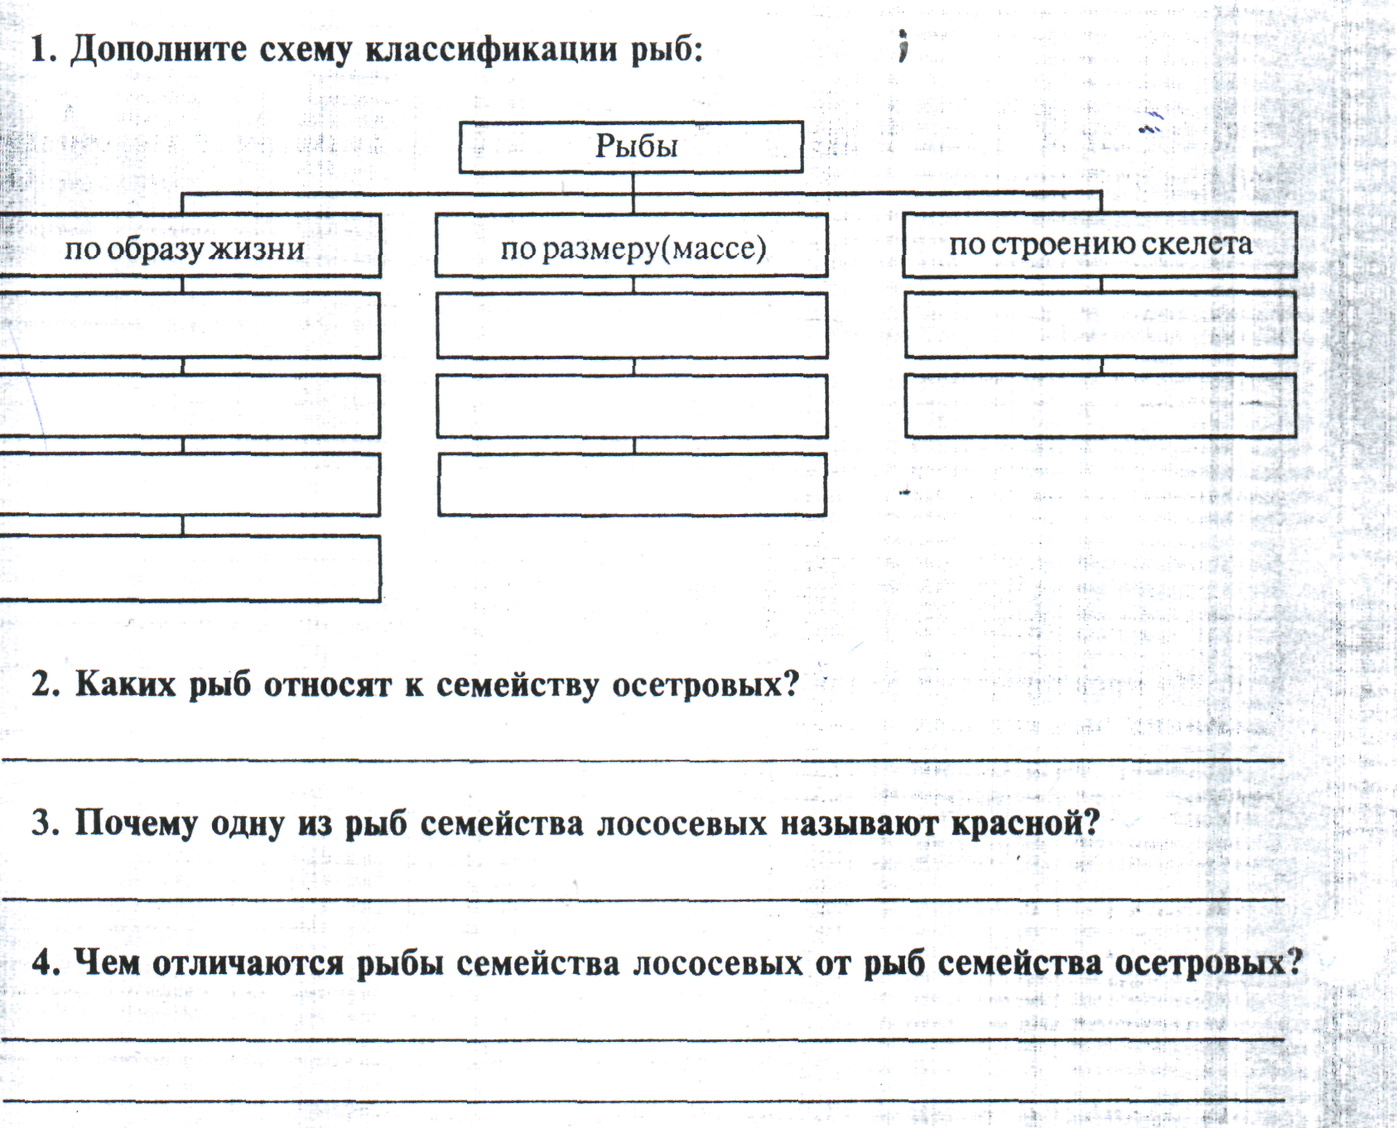
Карточка - задание

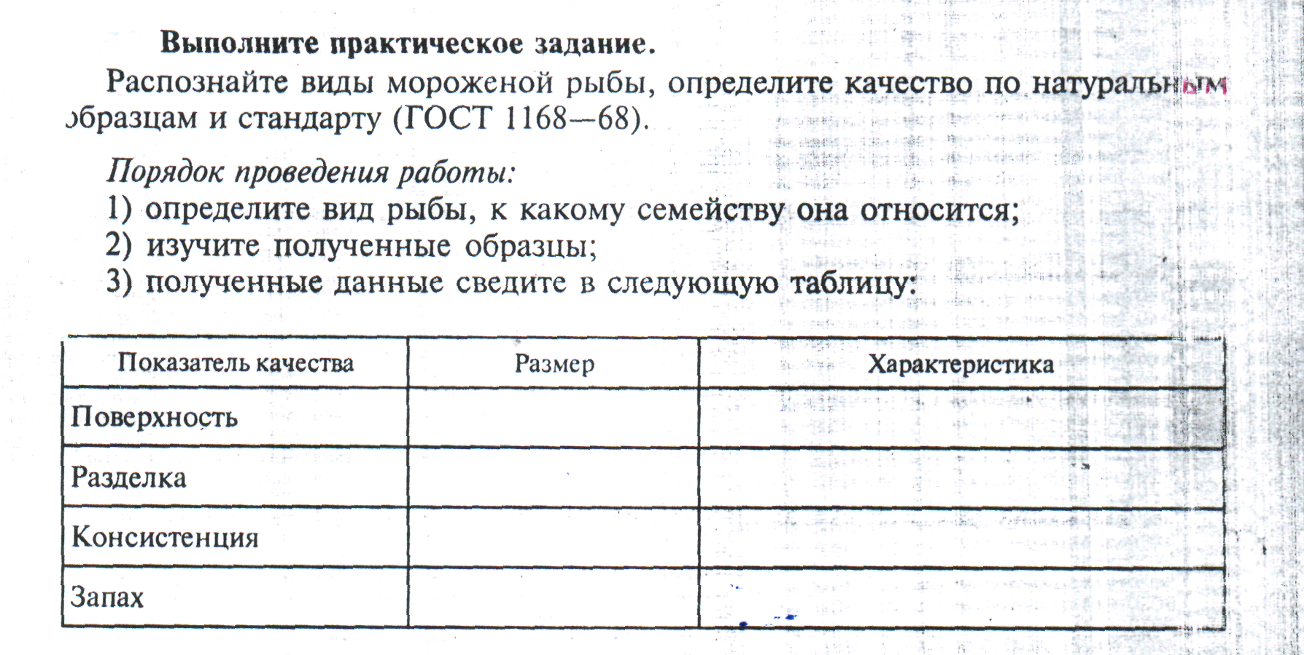

СПИСОК ЛИТЕРАТУРЫ

1 | Козлова С.Н.- Кулинарная характеристика блюд: Учебное пособие для НПО.- М: Академия, 2006г.
2 | Харченко Н.Э.- Сборник рецептур блюд и кулинарных изделий: Учебное пособие для НПО.- М: Академия, 2005г.
3 | Татарская Л.Л.- Лабораторно-практические работы для поваров и кондитеров: Учебное пособие для НПО.- М: академия, 2004г.
4 | Анфимова Н.А.- Кулинария: Учебник для НПО.- М: Академия, 2004г.
5 | Дубцов Г.Г.- Технология приготовления пищи: Учебное пособие для НПО.- М: Мастерство, 2001г.
6 | Голубев В.Н.- Обработка рыбы и море продуктов: Учебник для НПО.- М: Академия, 2001г.
7 | Дубцов Г.Г.- Товароведение пищевых продуктов: Учебник для СПО.- М: Выс.шк., 2001г.
8 | Новиков А.М, Батышев А.С., М:Профессиональное образование, в 3-х. т,1998 г

